**Лабораторная работа 3**

**Исследование способов построения виртуальных локальных компьютерных сетей**

**Вариант 2**

**1 Цель работы**

Исследование принципов работы коммутаторов и виртуальных локальных сетей, способов конфигурирования коммутаторов cisco для построения виртуальных локальных сетей, изучение принципов работы протокола VTP.

**2 Ход работы**

**2.1** **Изучение работы протокола VTP**

Настройте протокол VTP между коммутатором Switch-Server и Switch-Client1. Затем добавьте коммутаторы Switch-Transparent и Switch-Client2 и настройте их соответствующим образом. При любом изменении таблицы VLAN необходимо просматривать текущую конфигурацию протокола VTP коммутаторов с помощью команды show vtp status.

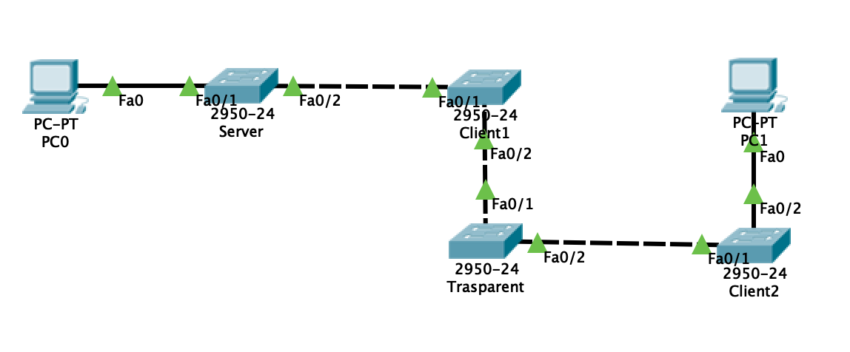

Рисунок 1 – Схема сети

Задание:

* настроить на коммутаторах соответствующие режимы FTP;
* VLAN, которые создаются на Switch-Server, должны присутствовать и на коммутаторах Switch-Client1 и Switch-Client2;
* хосты PC0 и PC1 должны пинговать друг друга;

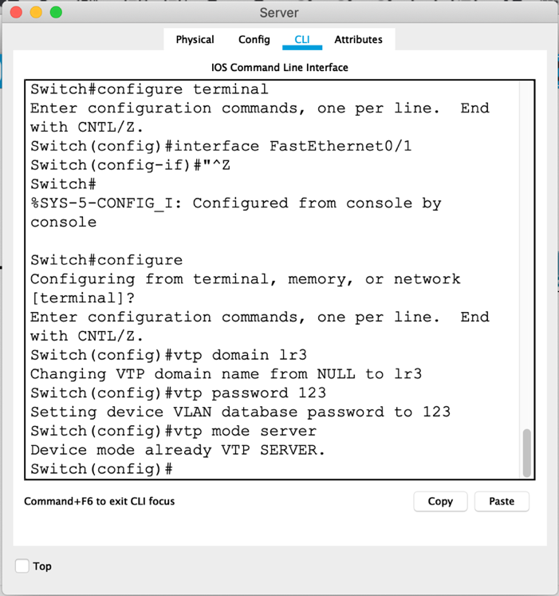

Рисунок 2.1 – Настройка режима VTP на коммутаторе Server

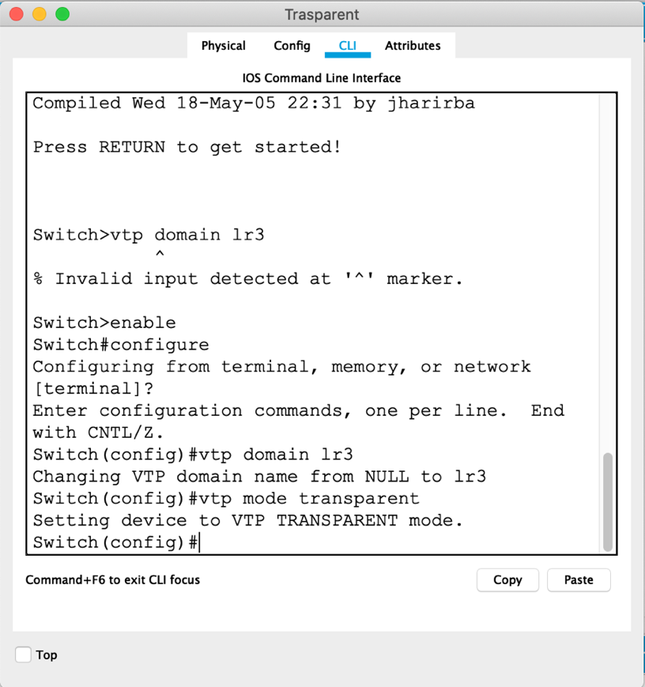

Рисунок 2.2 – Настройка режима VTP на коммутаторе Transparent

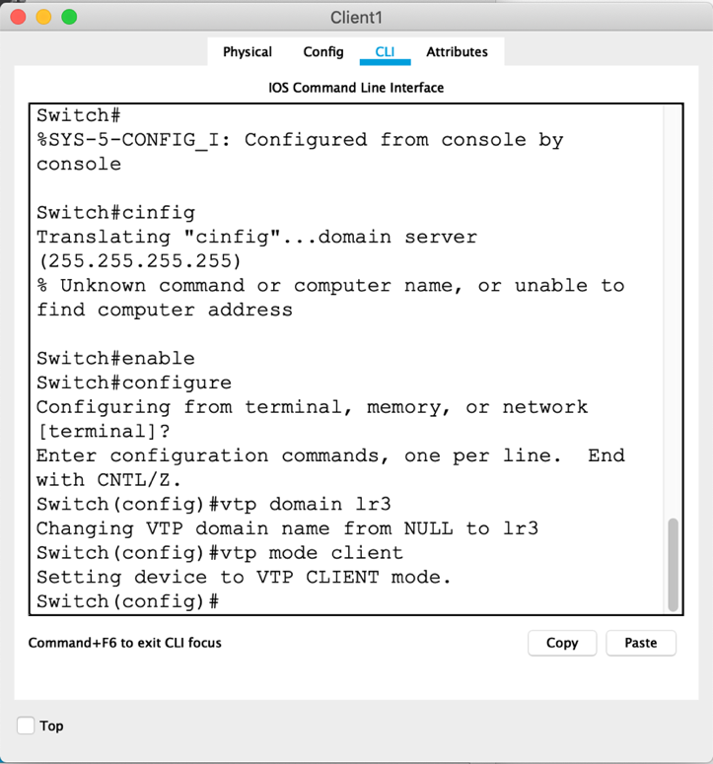

Рисунок 2.3 – Настройка режима VTP на коммутаторе Client1

Аналогичным образом настраивается коммутатор Client2. После этого на интерфейс коммутатора Server, который соединен с коммутатором Client1 сделаем trunk-портом рисунок 2.4, затем разрешаем передавать VLAN’ы 1-99.

Те же действия проводим на других коммутаторах. На рисунке рисунк2.5 настройка коммутатора Transparent.

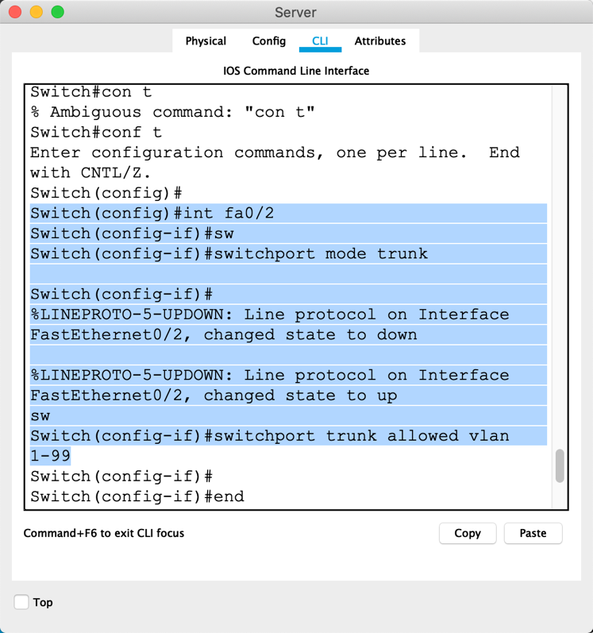

Рисунок 2.4 – перевод порта в режим trunk порта Server

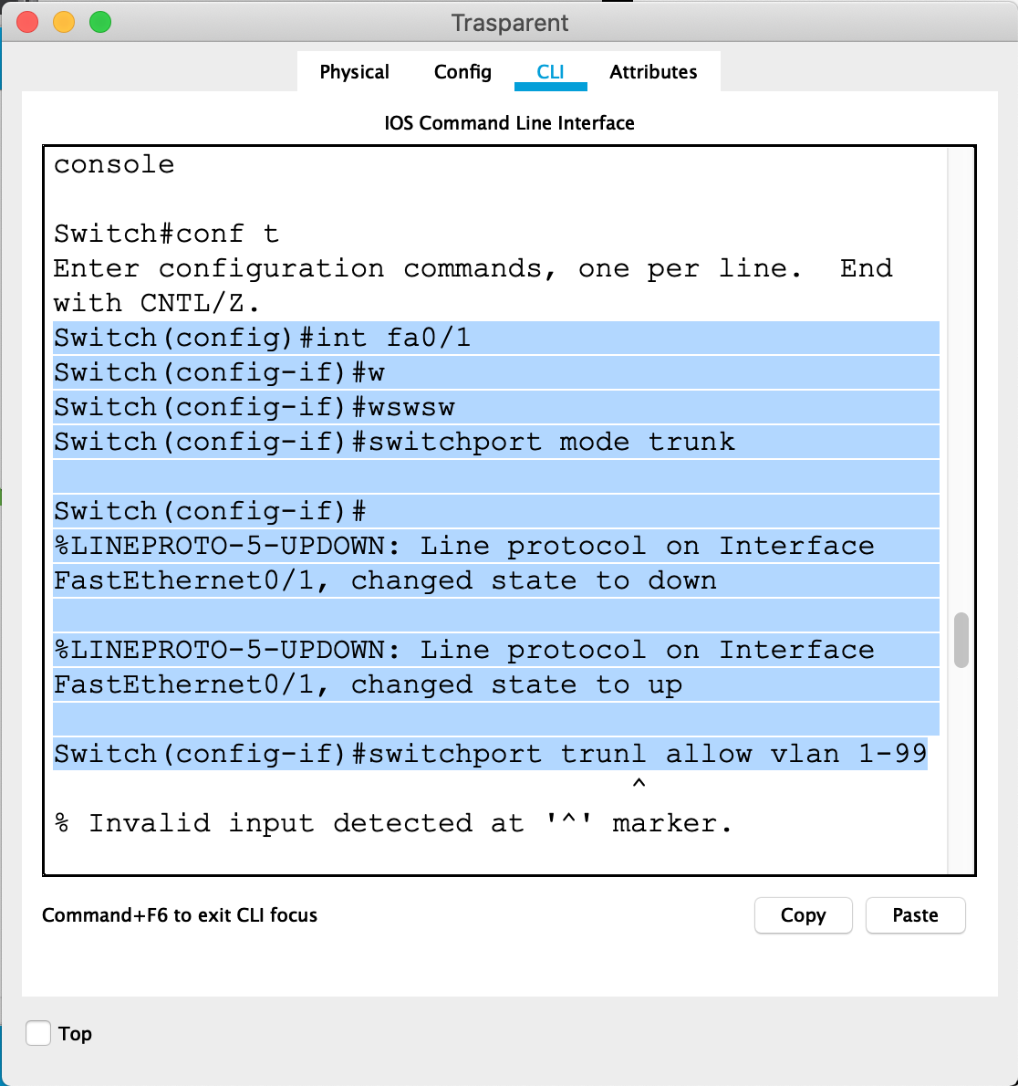

Рисунок 2.5 – перевод порта в режим trunk порта Transparent

Затем на коммутаторе с ролью Server создадим VLAN 10 с именем st1 и VLAN 11 с именем st2.

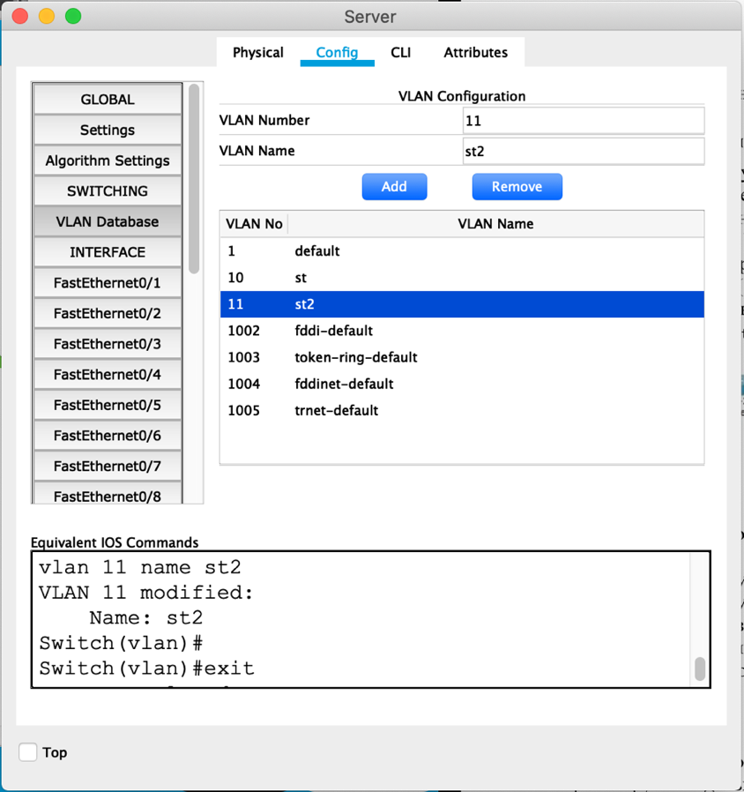

Рисунок 2.6 – создание VLAN

Проверим обновление таблицы VLAN при получении информации по VTP и посмотрим текущую конфигурацию протокола VTP на других коммутаторах.

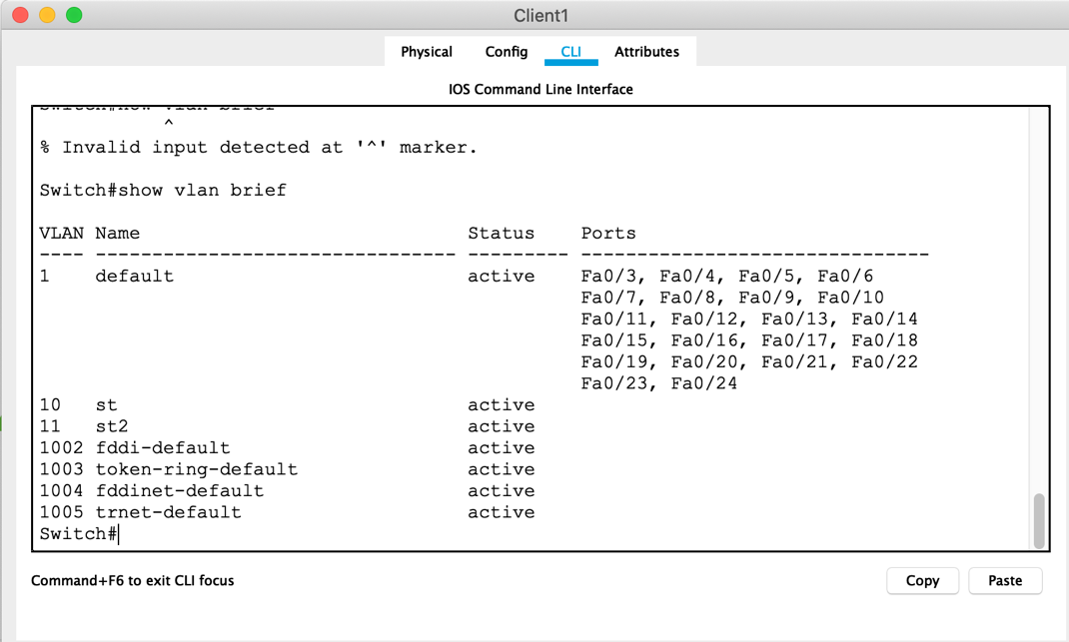

Рисунок 2.7 – Таблица VLAN коммутатора Client1

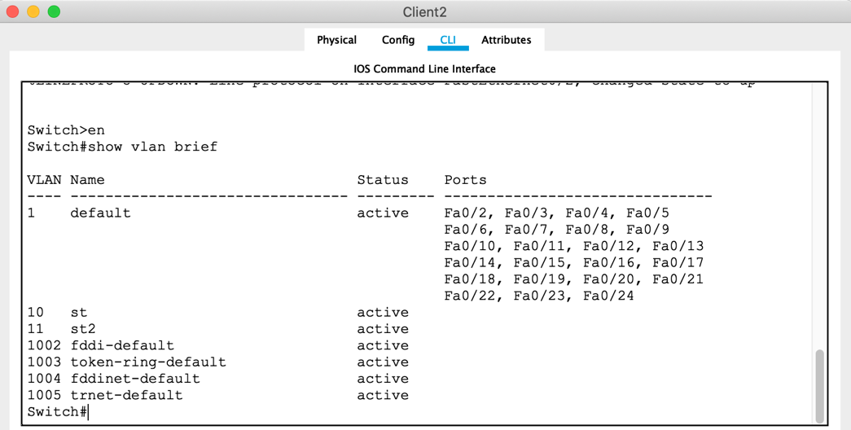

Рисунок 2.8 – Таблица VLAN коммутатора Client2

У коммутатора Transparent таблица не обновила, так как он не хранит данные о VLAN при получении информации по VTP.

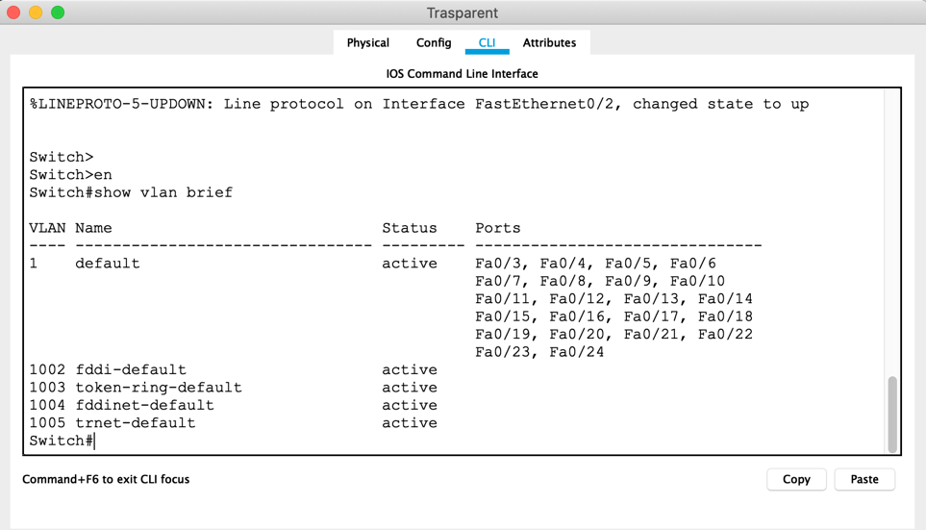

Рисунок 2.9 – Таблица VLAN коммутатора Transparent

C:\>ping 192.168.0.2

Pinging 192.168.0.2 with 32 bytes of data:

Reply from 192.168.0.2: bytes=32 time=16ms TTL=128

Reply from 192.168.0.2: bytes=32 time<1ms TTL=128

Reply from 192.168.0.2: bytes=32 time<1ms TTL=128

Reply from 192.168.0.2: bytes=32 time<1ms TTL=128

Ping statistics for 192.168.0.2:

Packets: Sent = 4, Received = 4, Lost = 0 (0% loss),

Approximate round trip times in milli-seconds:

Minimum = 0ms, Maximum = 16ms, Average = 4ms

Рисунок 2.10 – Результат пингования компьютера PC1 компьютером PC0

**2.2 Настройка VLAN**

Реализовать схему и настроить VLAN на коммутаторах в соответствии с вариантом (v = 3) и используя протокол VTP. Условием проверки является отсутствие связи между хостами принадлежащими разным VLAN.

После настройки VLAN посмотрите текущую конфигурацию сети командами: show running-config, show vlan, show vlan brief, show mac address-table. Результат приведите в отчет.

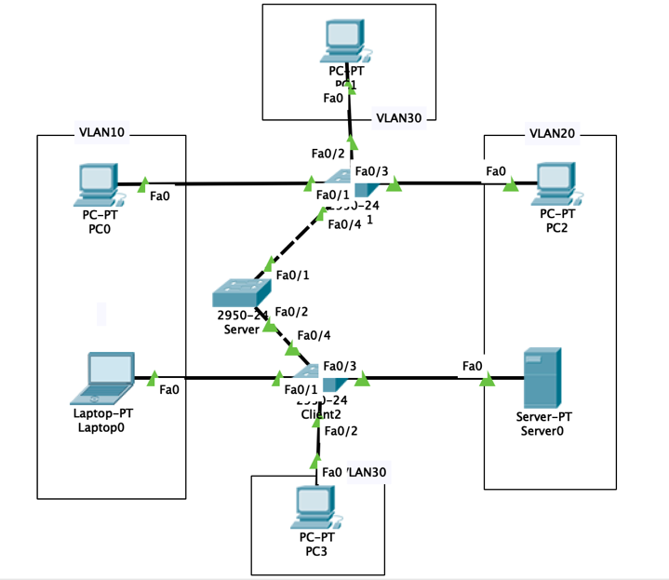

Рисунок 2.1 – Схема сети

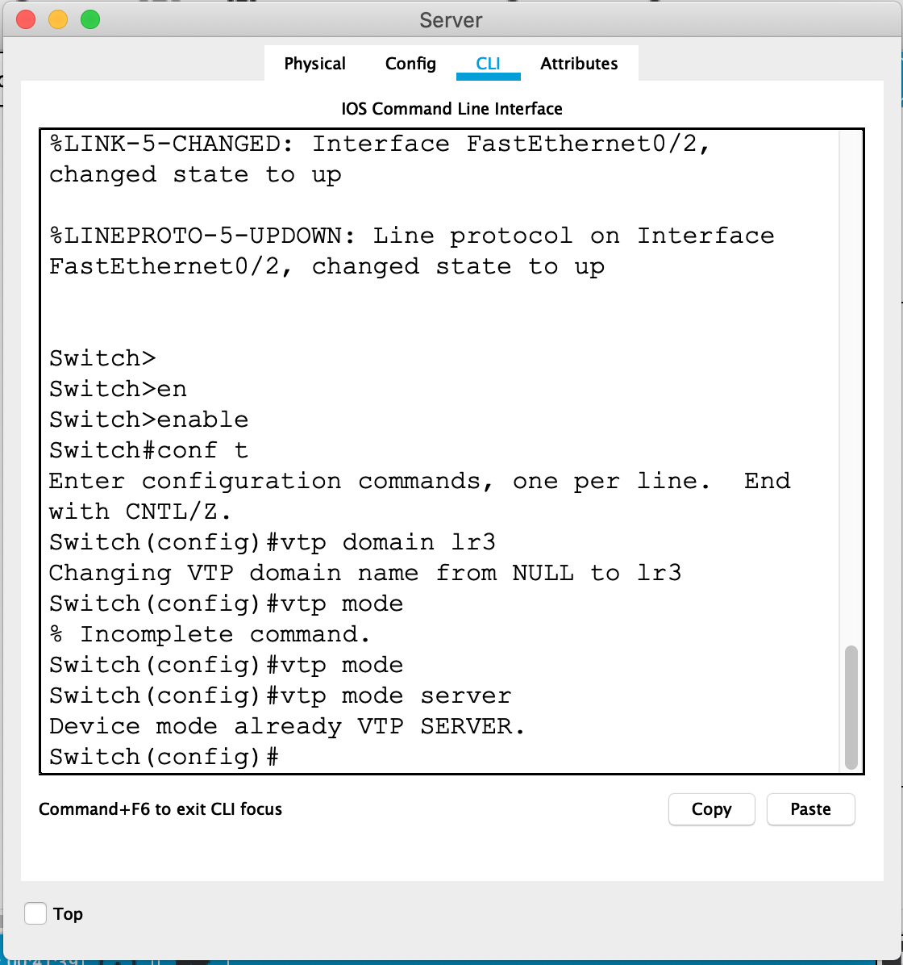

Рисунок 2.2 – Настройка режима протокола VTP на коммутаторе Server

На интерфейсах связывающие коммутаторы, создадим trunk-порты рисунок 2.3.

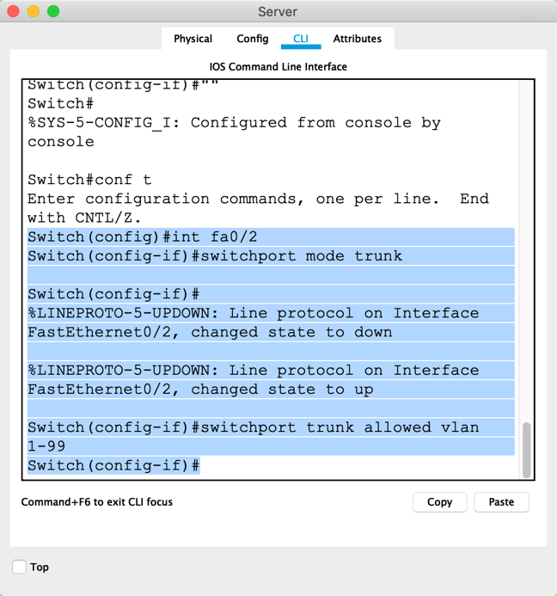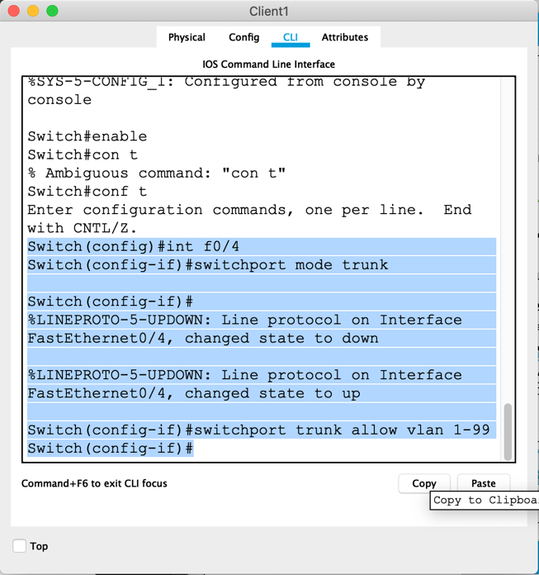

Рисунок 2.3 – Перевод портов коммутаторов в режим trunk

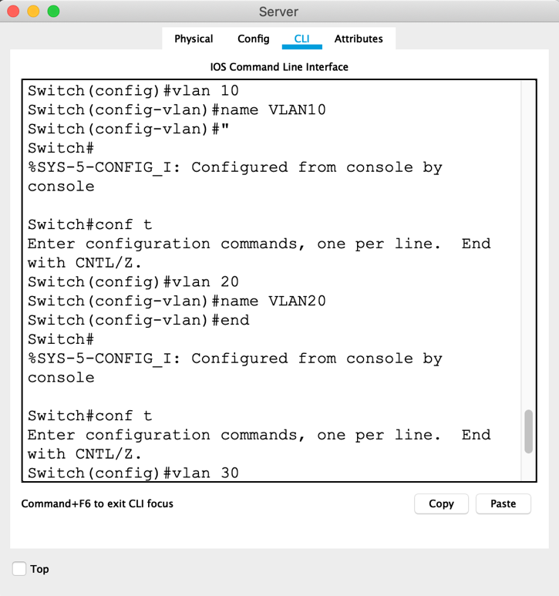

Рисунок 2.4 – Создание VLAN на коммутаторе Server

Закрепим за каждым портом соответствующий VLAN на коммутаторе Client1, аналогичные действия на коммутаторе Client2 соответственно для его портов.

Switch(config)#int fa0/1

Switch(config-if)#switchport mode access

Switch(config-if)#switchport access vlan 10

Switch(config)#int fa0/2

Switch(config-if)#switchport mode access

Switch(config-if)#switchport access vlan 30

Switch(config)#int fa0/3

Switch(config-if)#switchport mode access

Switch(config-if)#switchport access vlan 20

Рисунок 2.5 – Закрепление за каждым access - портом на коммутаторе Client1 соответствующего VLAN

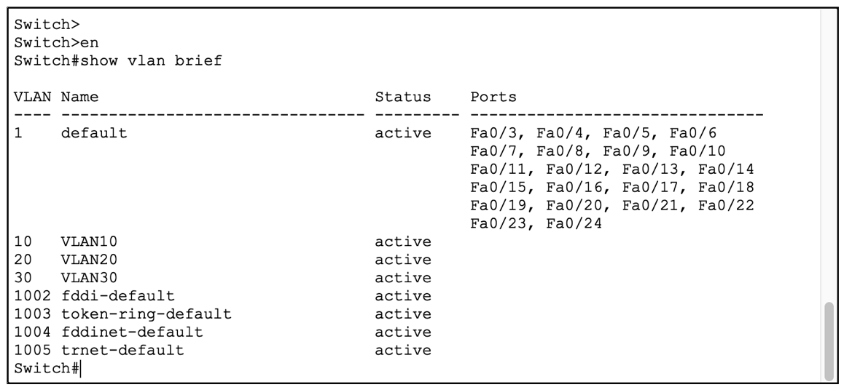

Рисунок 2.6 – Таблица VLAN на коммуникаторе Server



Рисунок 2.7 – Таблица VLAN на коммуникаторе Client1



Рисунок 2.7 – Таблица VLAN на коммуникаторе Client2

Для проверки работоспособности сети пропингуем хосты в одной сети (10) и хосты из сетей 10 и 30.

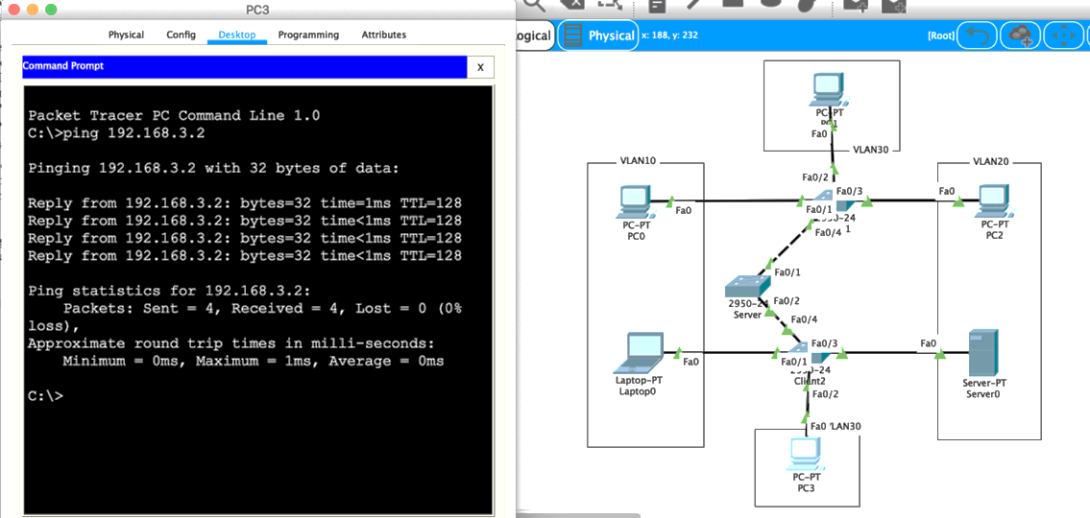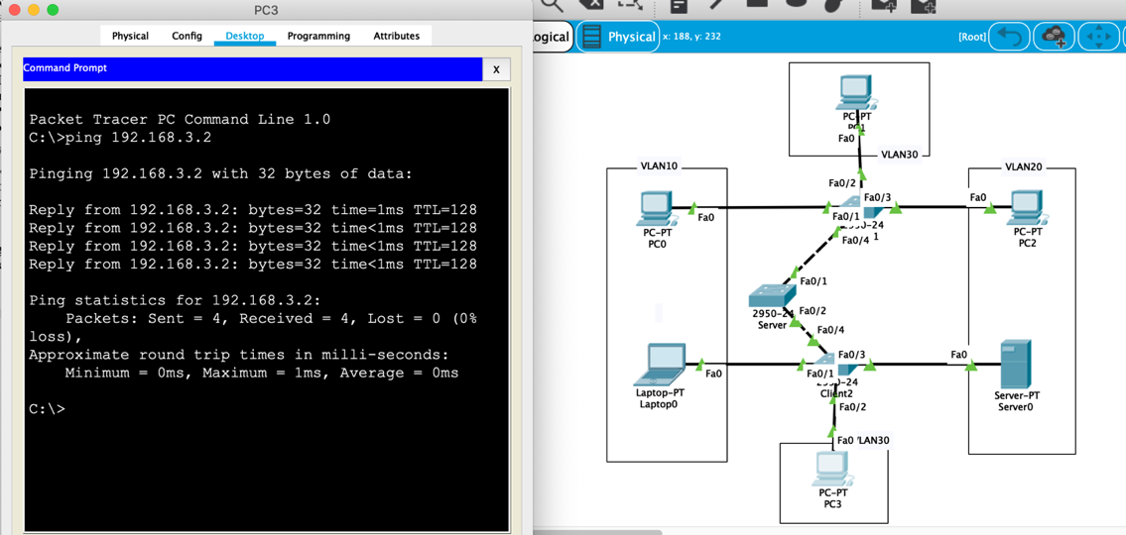

Рисунок 2.8 – Проверка работоспособности сети

Как видно из рисунка 2.8, пакеты передаются только между устройствами, находящимися внутри одной VLAN.

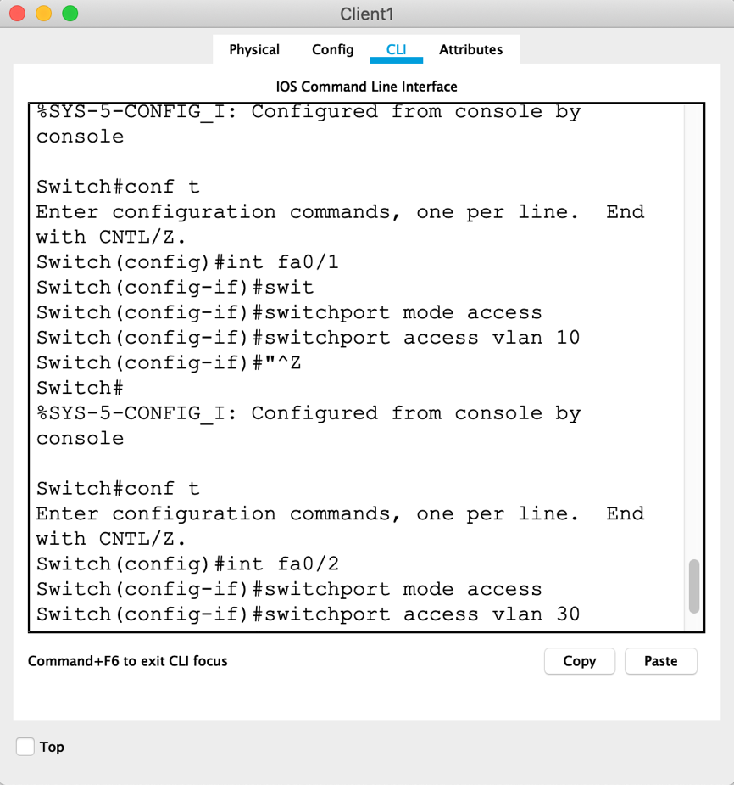

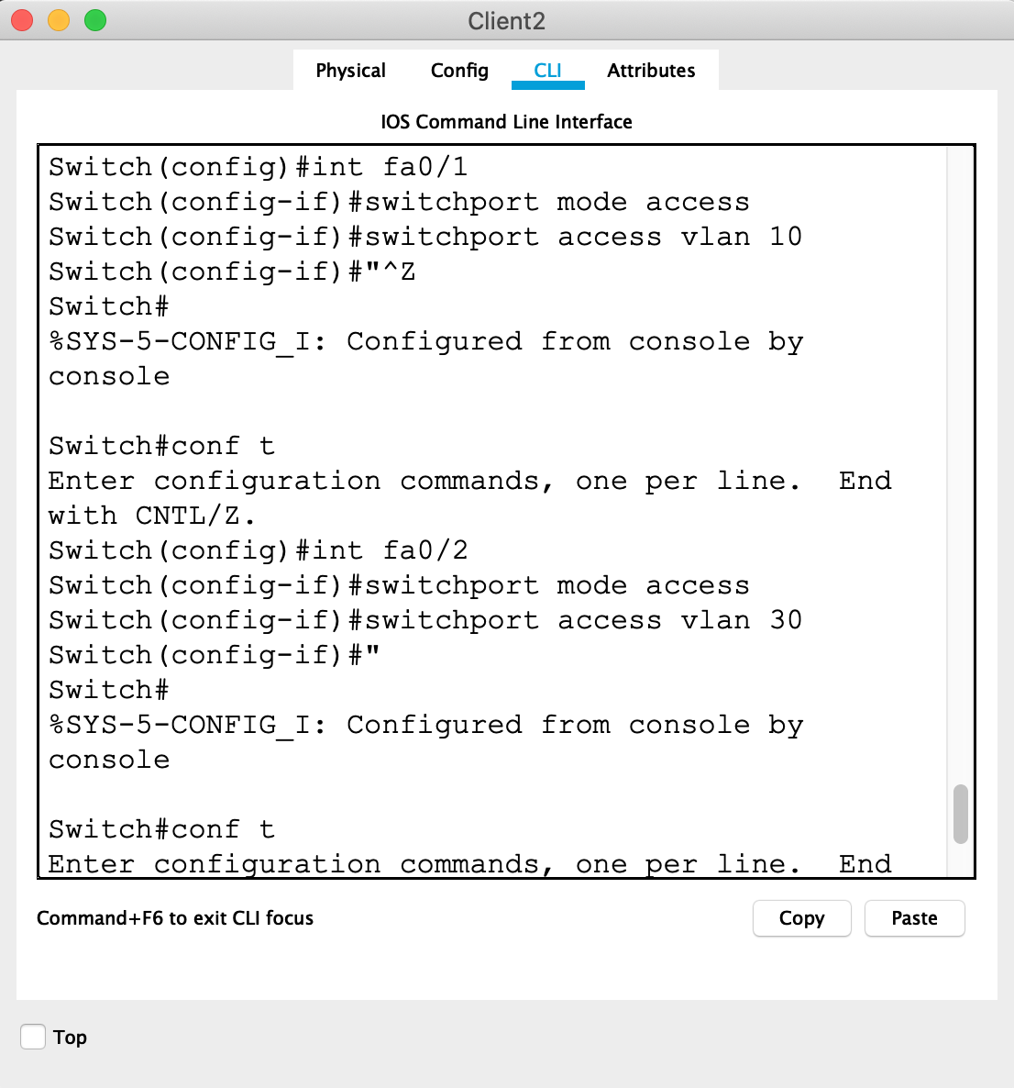

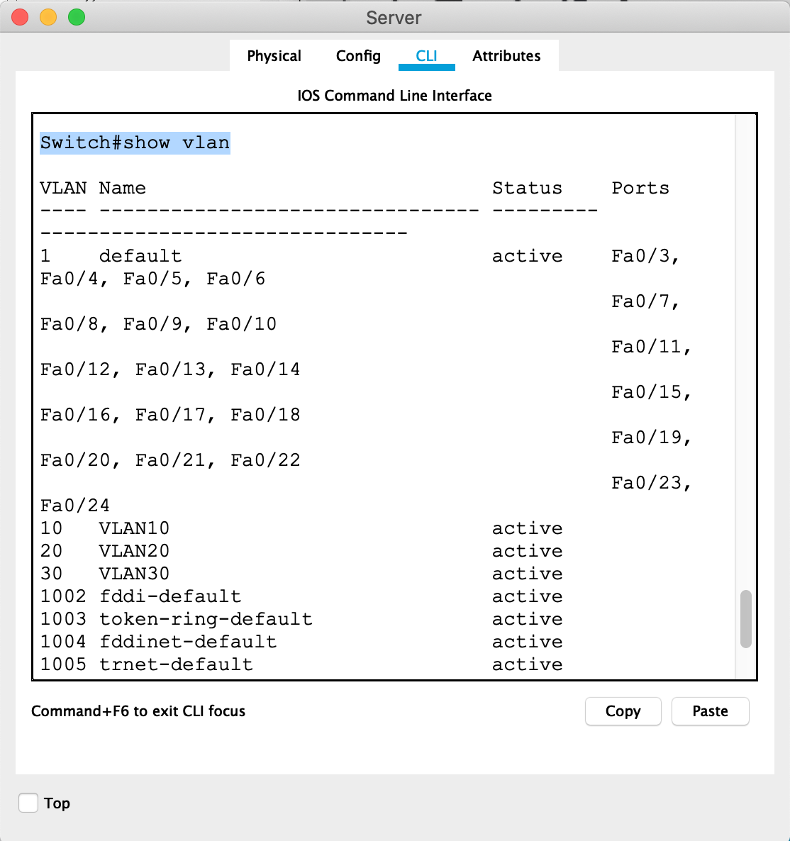

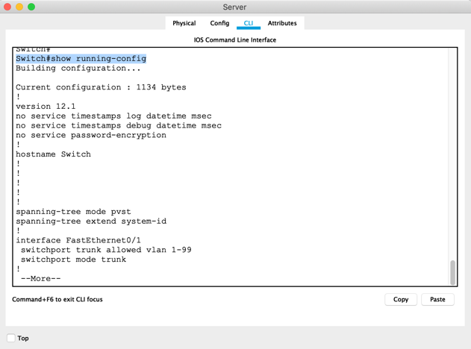

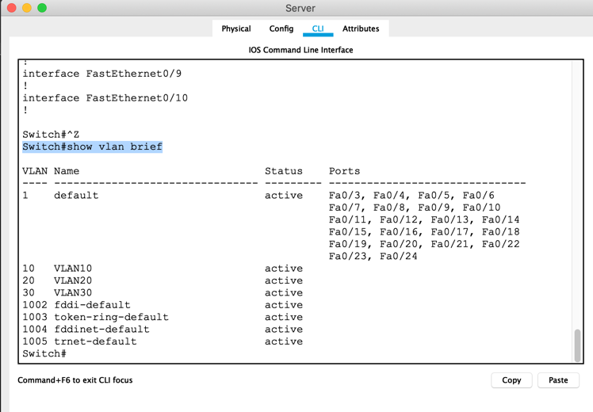

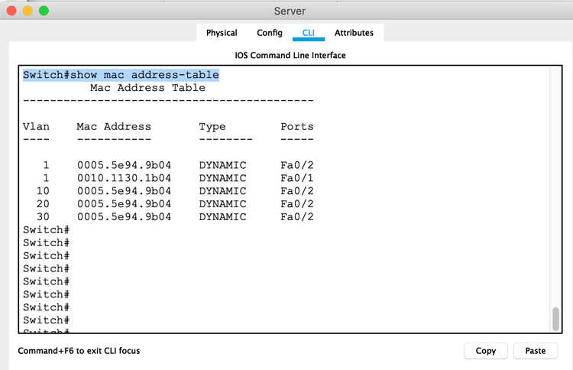

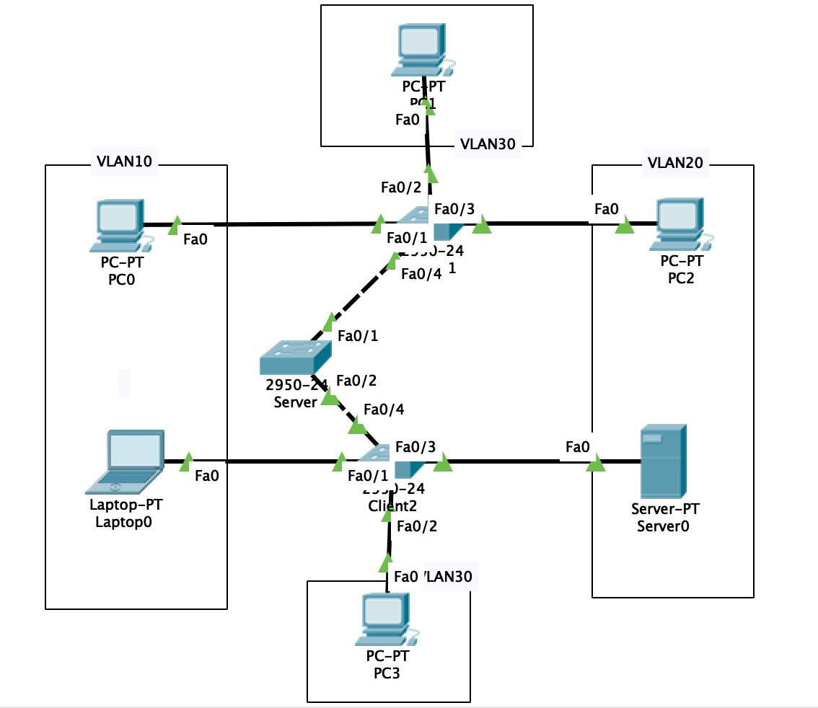

**2.3 Настройка interVLAN routing с помощью маршрутизатора**

Возьмите за основу топологию сети из прошлого задания. Измените ip-адреса хостов в соответствии с вариантом (v=3) и добавить роутер. Хосты подсети 192.168.(v+1).0 принадлежат VLAN10, 192.168.(v+2).0 – VLAN20, 192.168.(v+3).0 – VLAN30. Настройте маршрутизацию между VLAN 10, 20 и 30. Условием проверки является наличие связи между хостами принадлежащими разным VLAN.

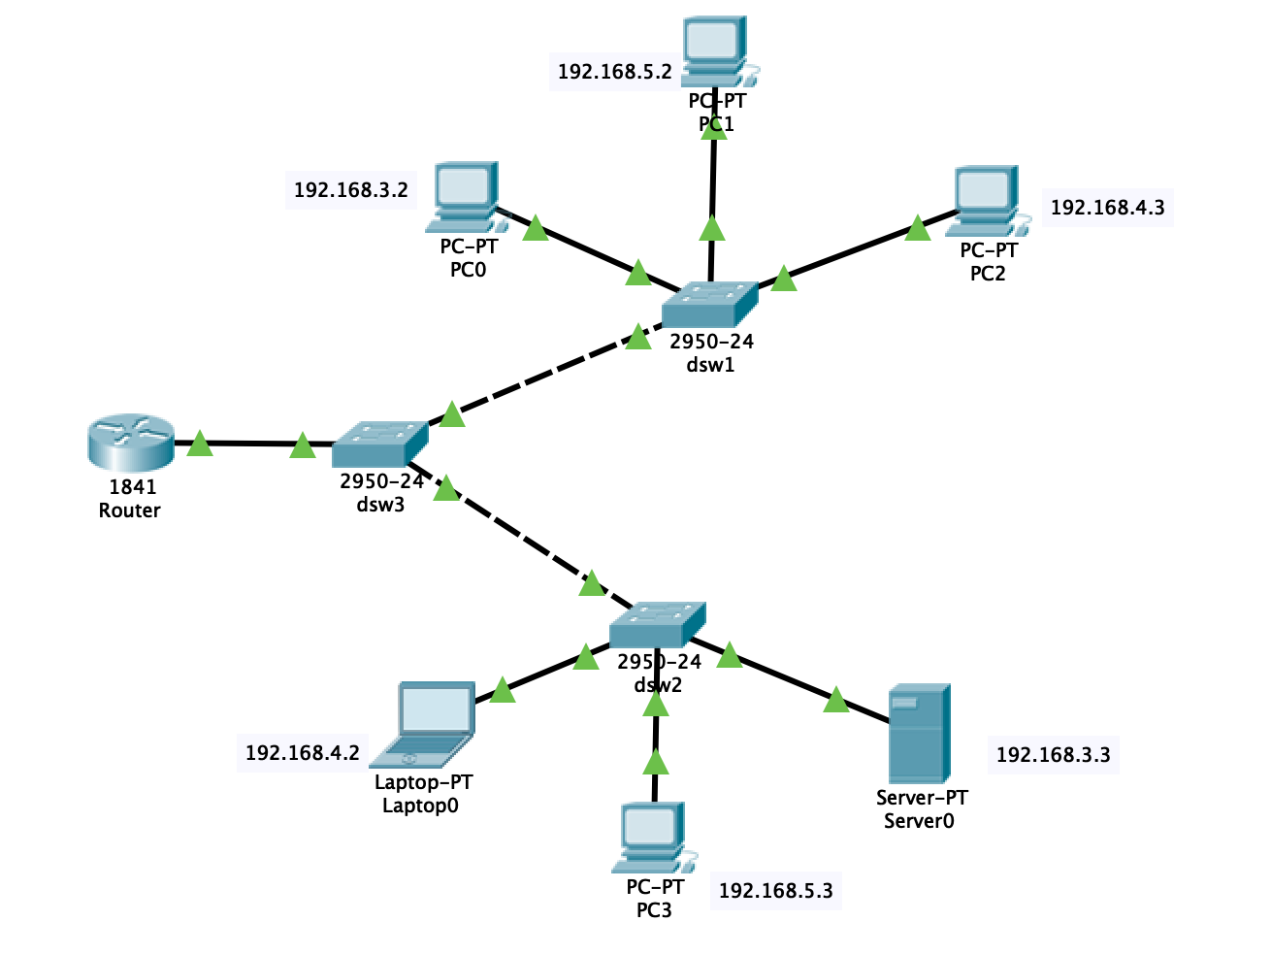

Рисунок 3.1 – Схема InterVLAN routing на маршрутизаторе

Таблица 1 – Сетевые характеристики хостов

|  |  |  |  |
| --- | --- | --- | --- |
| Название хоста | IP | Маска | Шлюз |
| PC0 | 192.168.3.2 | 255.255.255.0 | 192.168.3.1 |
| PC1 | 192.168.5.2 | 255.255.255.0 | 192.168.5.1 |
| PC2 | 192.168.4.3 | 255.255.255.0 | 192.168.4.1 |
| Server0 | 192.168.3.3 | 255.255.255.0 | 192.168.3.1 |
| PC3 | 192.168.5.3 | 255.255.255.0 | 192.168.5.1 |
| Laptop0 | 192.168.4.2 | 255.255.255.0 | 192.168.4.1 |

Инициализируем все устройства согласно таблице:

Router(config)#hostname Gateway

Gateway(config)#int fa 0/0

Gateway(config-if)#no shutdown

Gateway(config-if)#

%LINK-5-CHANGED: Interface FastEthernet0/0, changed state to up

Gateway(config-if)#int fa 0/0.2

Gateway(config-subif)#

%LINK-5-CHANGED: Interface FastEthernet0/0.2, changed state to up

Gateway(config-subif)#encapsulation dot1Q 10

Gateway(config-subif)#ip address 192.168.3.1 255.255.255.0

Gateway(config-subif)#int fa 0/0.3

Gateway(config-subif)#

%LINK-5-CHANGED: Interface FastEthernet0/0.3, changed state to up

Gateway(config-subif)#encapsulation dot1Q 20

Gateway(config-subif)#ip address 192.168.4.1 255.255.255.0

Gateway(config-subif)#int fa 0/0.4

Gateway(config-subif)#

%LINK-5-CHANGED: Interface FastEthernet0/0.4, changed state to up

Gateway(config-subif)#encapsulation dot1Q 30

Gateway(config-subif)#ip address 192.168.5.1 255.255.255.0

Gateway(config-subif)#

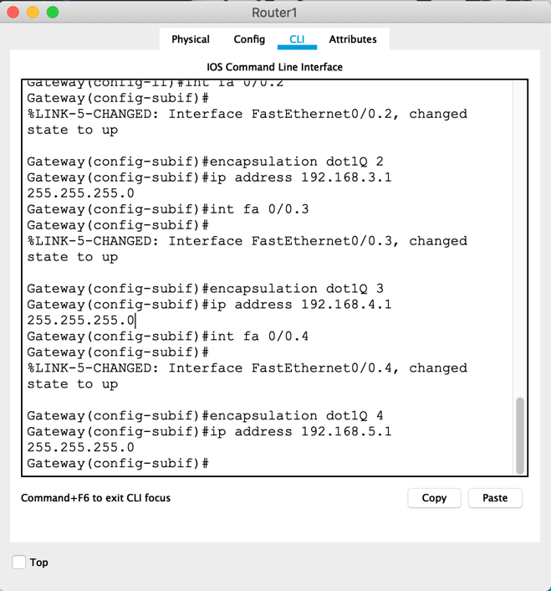

Рисунок 3.2 – Инициализация устройств согласно таблице

Настроим на коммутаторе trunk-порт в сторону маршрутизатора

Switch(config-if)#int fa 0/3

Switch(config-if)#switchport mode trunk

Switch(config-if)#

%LINEPROTO-5-UPDOWN: Line protocol on Interface FastEthernet0/3, changed state to down

%LINEPROTO-5-UPDOWN: Line protocol on Interface FastEthernet0/3, changed state to up

Switch(config-if)#switchport trunk allowed vlan 10,20,30

Для проверки работоспособности сети пропингуем хосты в сети (VLAN10) и хосты из сетей VLAN20 и VLAN30.

C:\>ping 192.168.4.2

Pinging 192.168.4.2 with 32 bytes of data:

Request timed out.

Reply from 192.168.4.2: bytes=32 time<1ms TTL=127

Reply from 192.168.4.2: bytes=32 time<1ms TTL=127

Reply from 192.168.4.2: bytes=32 time=3ms TTL=127

Ping statistics for 192.168.4.2:

Packets: Sent = 4, Received = 3, Lost = 1 (25% loss),

Approximate round trip times in milli-seconds:

Minimum = 0ms, Maximum = 3ms, Average = 1ms

C:\>ping 192.168.4.2

Pinging 192.168.4.2 with 32 bytes of data:

Request timed out.

Reply from 192.168.4.2: bytes=32 time<1ms TTL=127

Reply from 192.168.4.2: bytes=32 time<1ms TTL=127

Reply from 192.168.4.2: bytes=32 time=3ms TTL=127

Ping statistics for 192.168.4.2:

Packets: Sent = 4, Received = 3, Lost = 1 (25% loss),

Approximate round trip times in milli-seconds:

Minimum = 0ms, Maximum = 3ms, Average = 1ms

Как видно, пакеты передаются не только между устройствами, находящимися внутри одной VLAN, но и между разными VLAN.

**2.4 Настройка InterVLAN routing с помощью L3-коммуникатора**

Возьмите за основу топологию сети из предыдущего задания, только вместо маршрутизатора и L2-коммуникатора поставьте L3-коммуникатор. Условием проверки является наличие связи между хостами, принадлежащими разным VLAN.

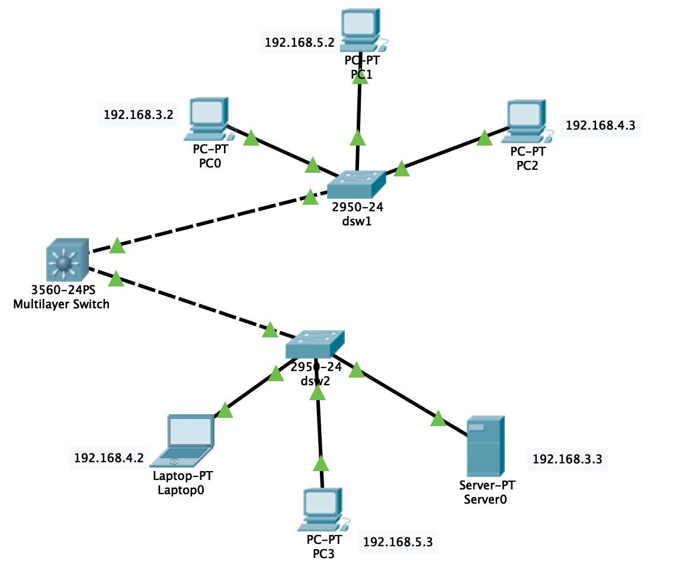

Рисунок 3.1 – Схема InterVLAN routing на коммутаторе L3

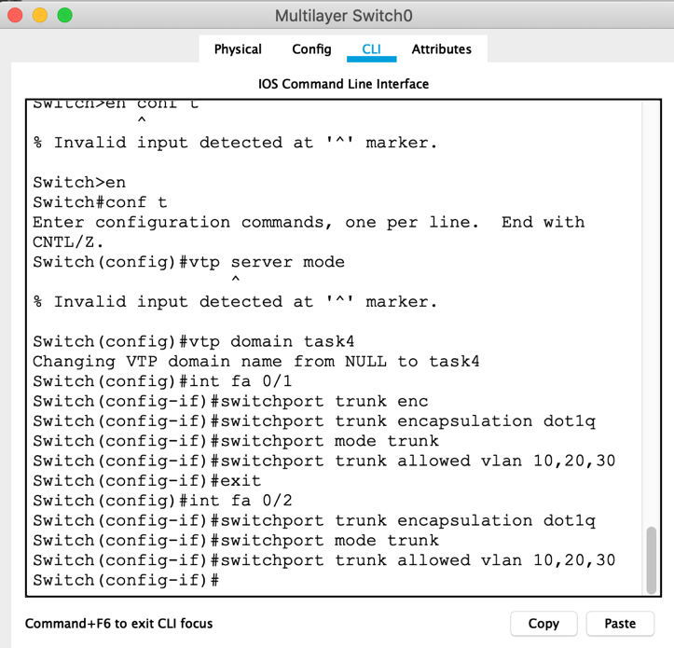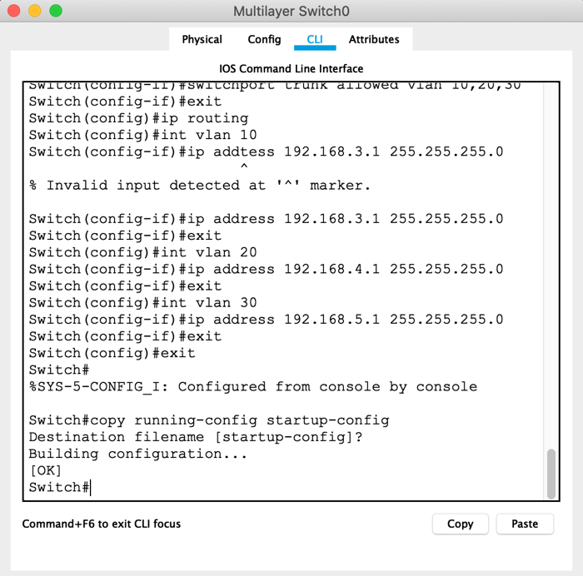

Рисунок 3.3 – Настройка коммутатора третьего уровня

Для проверки работоспособности сети пропингуем хосты в сети (VLAN10) и хосты из сетей VLAN20 и VLAN30.

C:\>ping 192.168.4.2

Pinging 192.168.4.2 with 32 bytes of data:

Request timed out.

Reply from 192.168.4.2: bytes=32 time<1ms TTL=127

Reply from 192.168.4.2: bytes=32 time<1ms TTL=127

Reply from 192.168.4.2: bytes=32 time<1ms TTL=127

Ping statistics for 192.168.4.2:

Packets: Sent = 4, Received = 3, Lost = 1 (25% loss),

Approximate round trip times in milli-seconds:

Minimum = 0ms, Maximum = 0ms, Average = 0ms

ping 192.168.5.2

Pinging 192.168.5.2 with 32 bytes of data:

Request timed out.

Reply from 192.168.5.2: bytes=32 time<1ms TTL=127

Reply from 192.168.5.2: bytes=32 time<1ms TTL=127

Reply from 192.168.5.2: bytes=32 time<1ms TTL=127

Ping statistics for 192.168.5.2:

Packets: Sent = 4, Received = 3, Lost = 1 (25% loss),

Approximate round trip times in milli-seconds:

Minimum = 0ms, Maximum = 0ms, Average = 0ms

Как видно, пакеты передаются не только между устройствами, находящимися внутри одной VLAN, но и между разными VLAN.

**Выводы**

В ходе выполнения лабораторной работы были исследованы принципы работы коммутаторов и виртуальных локальных сетей, способов конфигурирования коммутаторов cisco для построения виртуальных локальных сетей, изучение принципов работы протокола VTP. Были созданы VLAN сети на коммутаторе третьего уровня (Switch L3) и сети с использованием маршрутизатора. В сетях использовался протокол VTP для более удобного конфигурирования и настройки сети VLAN. Так же были изучены режимы работа коммутаторов в протоколе VTP: Server, Transparent, Client. После построения сети с использованием VLAN проверялась её работоспособность: все сети работали корректно.